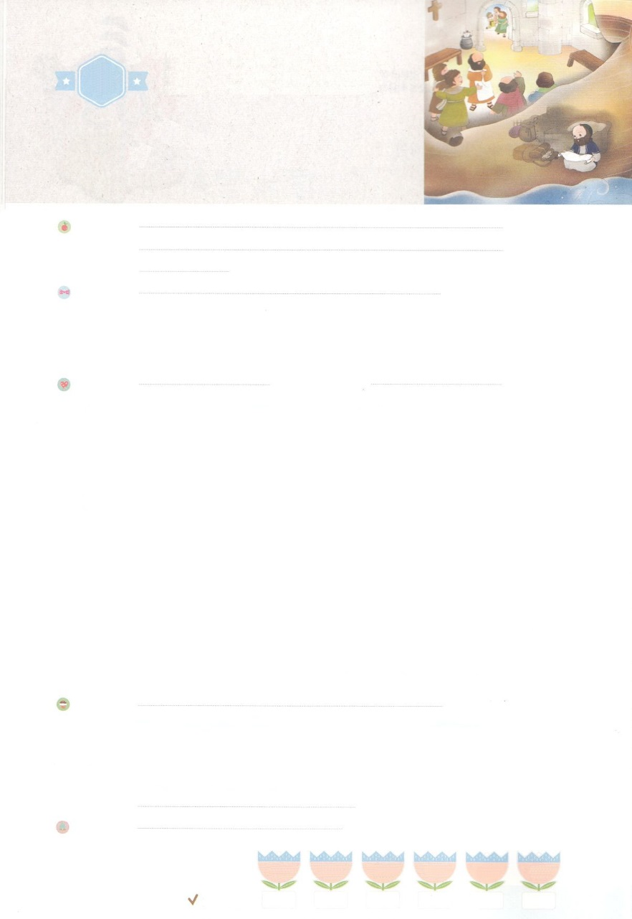

れいはいはさいこうのしゅくふく

わたしを　あいしてくださる　かみさまに

さいこうの　えいこうを　ささげましょう

いのるごとに　かんしゃ

まいにち

れいはい

いのり　　　　　　　　　　　　　　　　　　　　　　　　　　　　　　　　　　　　　　　　　　しかいしゃ

しとしんじょう　　　　　　　　　　　　　　　　　　　　　　　　　　　　　　　　　　　　　　みんなで

さんび　　　　　　　　　　　　さんびか488ばん（くしきしゅのひかり）ゆめのしゅじんこう(2017ねんこどもさんび)

せいしょ　　　　　　　　　　　　　　　　　　　　　　　　　　　　　　　　　　　　コロサイ1:3-4

**コロサイ1:3-4**たちは、いつもあなたがたのためにり、たちのイエス・キリストのなるにしています。それは、キリスト・イエスにするあなたがたのと、すべてのにしてあなたがたがいているのことをいたからです。

みことば　　　　　　　　　　　　　　いのるごとに　かんしゃ　　　　　　　　　　　　しかいしゃ

　パウロは、コロサイのたちのために**るごとに**、にをささげました。コロサイのたちは、のみによって、イエス・キリストのをって、に、もっとくしました。そして、キリスト・イエスので、おたがいにしあっていました。

**の**である**イエス・キリスト**のによってるとき、くのをむすぶがうまれます。

　はるごとに、キリストのでたてられたたちのにしてっていますか。いまから、のためにりましょう。

**イエス・キリストので**して、**をえる**のをわいましょう。

　そうすれば、パウロからあふれたびとが、からもあふれるでしょう。

いのり　　　　　　　　　　　　　　　　　　　　　　　　　　　　　　　　　いっしょに　おおきなこえで

いのりましょう

ちちなる　かみさま、ありがとうございます！　わたしも　パウロのように　わたしたちの

きょうかいの　しんとのために　よろこんで　かんしゃして　いのることが　できますように。

ふくいんを　つたえる　でんどうしゃの　しゅくふくを　あじわわせて　ください。

イエス・キリストの　おなまえに　よって　おいのりします。　アーメン

しゅのいのり　　　　　　　　　　　　　　　　　いっしょに　しゅのいのりを　いのって　れいはいを　おえましょう

フォーラム　　　　　　　　　　　　　　　　　きょうの　みことばを　きいて　パパとママと　はなしを　しましょう

　　　　　　　　　　　４日　　　　　５日　　　　 ６日　 　　　７日　　　　　8日　　　　９日

　　　　　　　　　　　　まいにち

　　　　　　　　　　　　　　チェックしよう 　げつよう　　　かよう　　　すいよう　　もくよう　　　きんよう　　　どよう

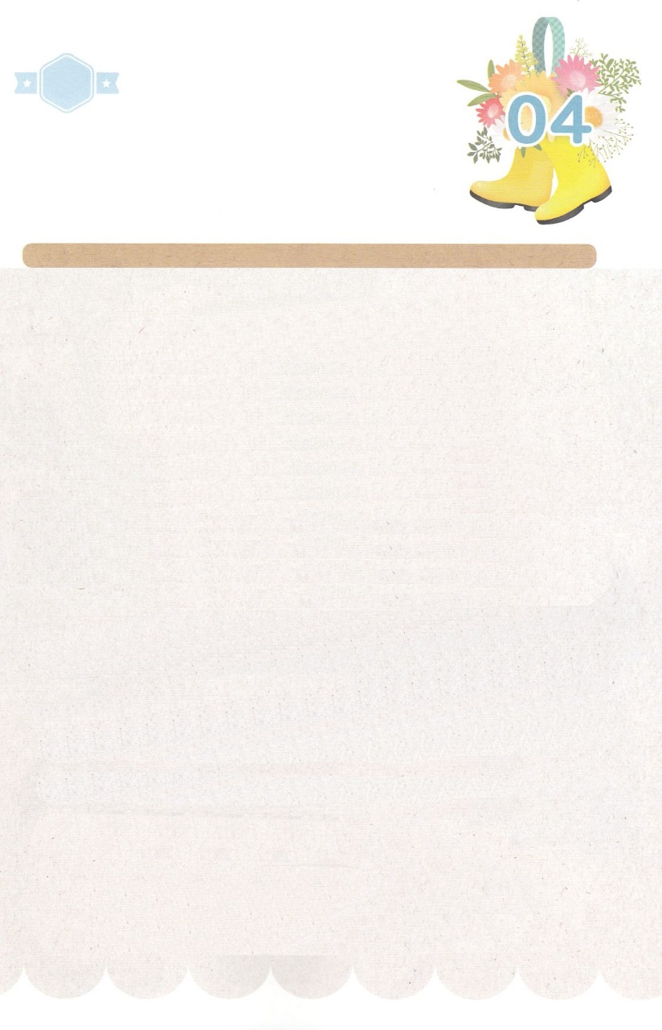

みことば　あんしょう

あま～い

１３３

１３３とは、みことばを　１にち　３かい　３かいずつ　よめば

　　　　　　いっしゅうかんに　おぼえることが　できるという　いみです。

あまくて　ふしぎな　かみさまの　みことばを　まいにち　よみましょう。

よく　みえる　ところに　はっておいて　いっしゅうかん

くりかえし　よんで　みことばを　おぼえましょう

**この　ふくいんは、**

**あなたがたが　かみの　めぐみを　きき、それを　ほんとうに　りかいしたとき**

**いらい、あなたがたの　あいだでも**

**みられるとおりの　いきおいを　もって、**

**せかいじゅうで、みを　むすび**

**ひろがり　つづけています。**

**ふくいんは　そのようにして**

**あなたがたに　とどいたのです。**

コロサイ１しょう６せつの　みことば

げつようび

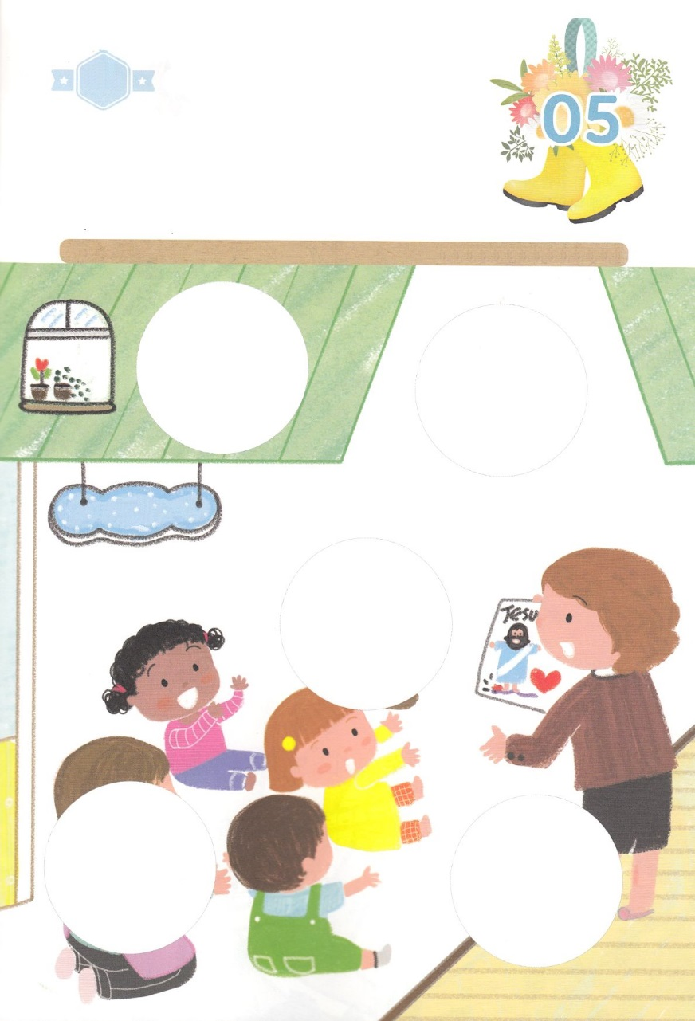

きりはりしよう

ようじ・ようちか

れいはいルーム

はるところ

はるところ

はるところ

はるところ

はるところ

　じゅんびする　もの：　はさみ　のり　つぎのページ

かようび

きって　はりましょう

わたしたちは　きょうかいに　あつまって　れいはいを　ささげて　さんび

します。また　れいはいを　ささげた　あと　かみさまが　くださった

みことばを　にぎって　いのって　はなしを　わかちあいます。

このように　みことばで　ねを　おろす　しあわせな　れいはいを

とおして　わたしたちは　すくすくと　せいちょうしています。

あいている　ところに　つぎの　ページから　えを　さがして　はりましょう。

ちょき　ちょき

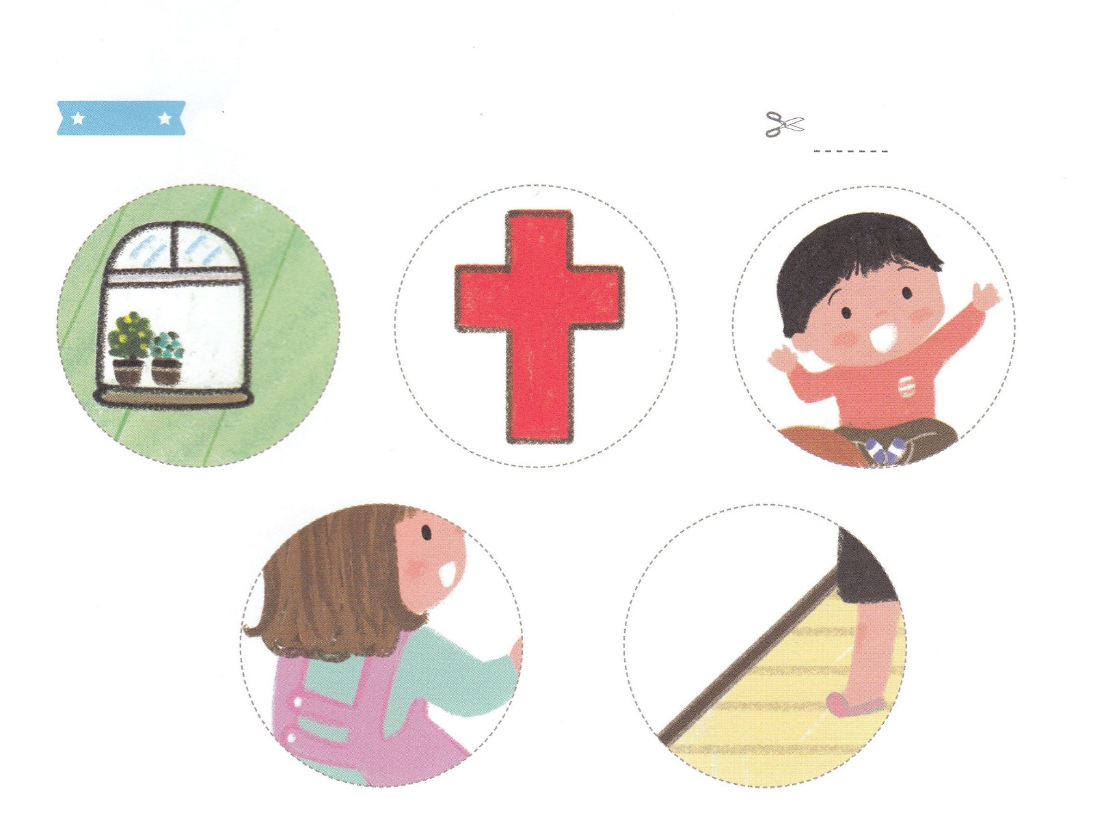

ふろく　　　　　　　　　　　　　　　　　　　　　　　　　　　　　　　　　　　　　はさみで　きりましょう

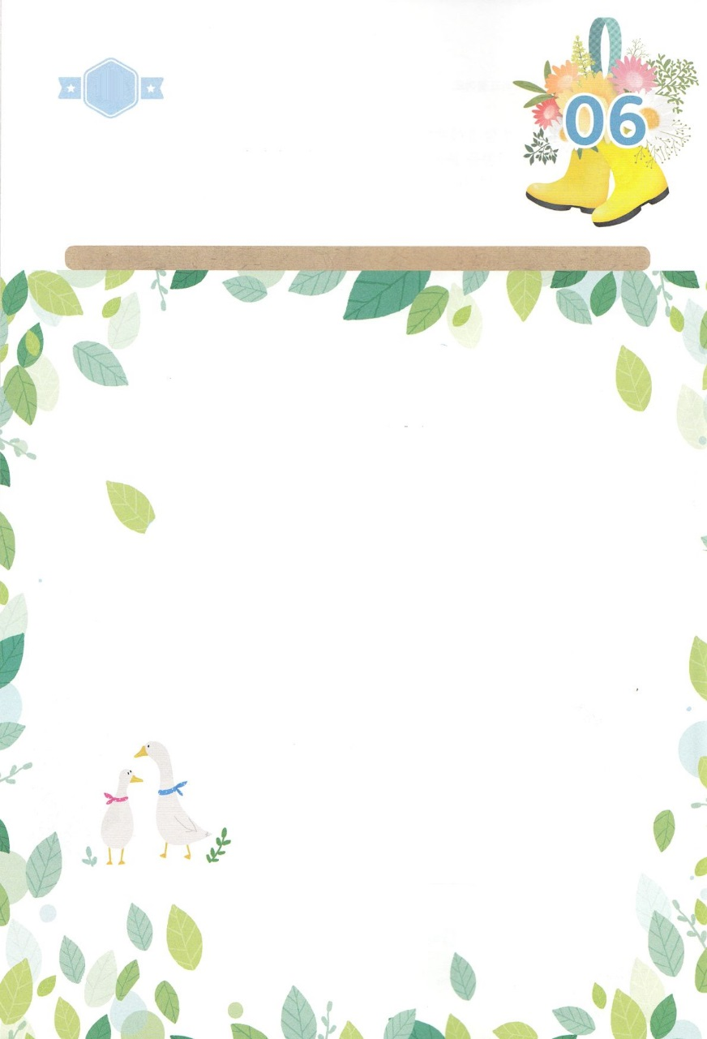

しんとたちのために　いのるごとに、

かみさまに　かんしゃを　ささげました。

ふくいんの　おくぎである

イエス・キリストの　みなによって　いのるとき、おおくの　みを　むすぶ　ちからが　うまれます。

　イエス・キリストの　なかで

　　　　あいして、ふくいんを　つたえる

でんどうしゃの　しゅくふくを

あじわいましょう。

すいようび

はーい！

わたしです！

かくしんさがし

かくしんの　ないようを　こころに　きざみましょう

きょうも　パパとママと　いっしょに　れいはいしましょう。

きょうの　みことばで　じゅうような　たんごを　もういちど

かんがえてみましょう。

したの　ないようを　よんで　じゅうような　たんごを

うえから　なぞって　かきましょう。

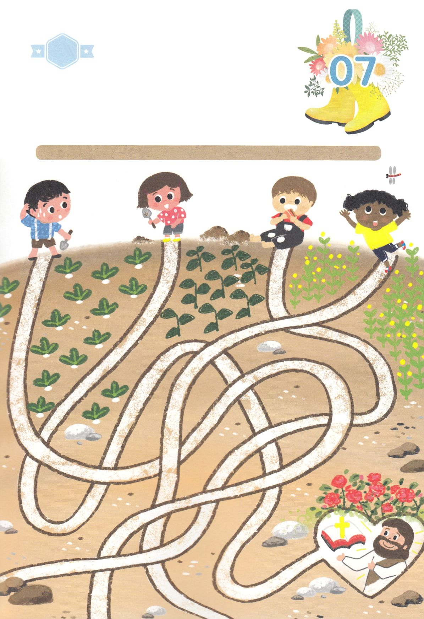

さがして　いろをぬろう

かくれている　えを　みつけたり　きれいに　いろを

ぬったり　しましょう

ふくいんの　なかには　かみさまの　おくぎが　かくされて　います。

わたしは　その　おくぎが　なにか　しっていますか。　かみさまが

くださった　みことばで　ふくいんの　おくぎを　みつけて

あじわう　しゅくふくの　ひとに　なりましょう。

ふくいんの　おくぎである　イエスさまに　であうのは　だれなのか

したの　せんを　たどって　いってみましょう。

どこ？

もくようび

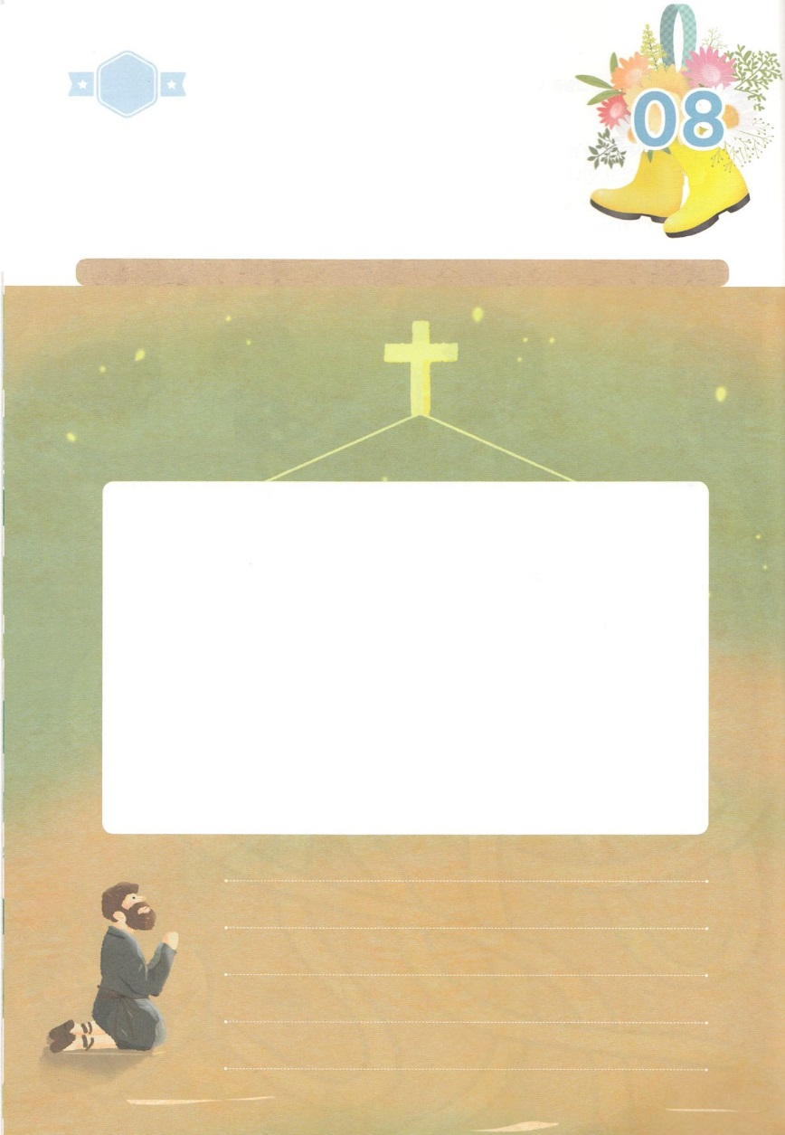

ひょうげんしよう

パパとママと　いっしょに　おはなしして

かみさまが　よろこばれる　かんがえ　ことば　こうどうを

えで　ひょうげんしましょう。

わたしたちの　からだを　けんこうで　つよく　するには　いろいろな

たべものを　すききらいなく　たべるべきです。　また　はやおき　はやねを

する　しゅうかんを　みに　つけなければ　なりません。　れいてきに

けんこうな　ひととして　せいちょうするには　どんな　しゅうかんが

ひつようでしょうか。　ただしい　れいてきな　バランスと　しゅうかんに

ついて　パパと　ママと　いっしょに　はなしを　して　じか　えで

ひょうげんしましょう。

きんようび

ひそひそ

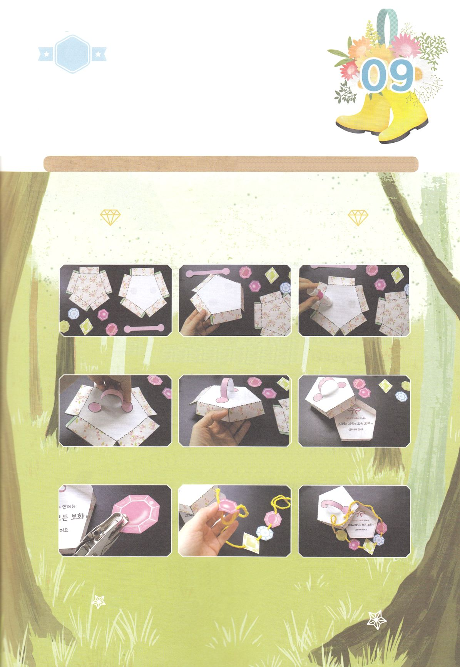

ワーク

たのしい　ワークをして　いっしゅうかんの　みことばを

こころに　きざみましょう

イエス・キリストの　なかには　このよの　すべてを　こえる　いちばん

おおきな　ちえと　ちしきの　たからが　すべて　かくされています。

この　たからは　かみさまの　みことばを　しんじて　イエスさまを

しゅじんとして　おむかえした　ともだちだけが　みつける　ことが

できて　みることが　でき　あじわうことが　できる　とても

すばらしい　おくぎです。　つぎの　ワークを　しながら　かくされた

おくぎを　かんがえましょう。。

じゅんびするもの│はさみ　のり　ひも　あなあけパンチ　つぎから３ページ

かくされた　おくぎを　みつけよう！

つぎから　３ページの　すべてを　きりぬきます。

てんせんに　そって　はこの　かたちに　おります

はこの　ふたに　ある　まるじるしに　のりを　はって　えのように　はります

はこの　かたちの　みどりの　ぶぶんに　のりを　つけて　ふたと　いれものを　つくります

いれものの　うちがわに　じが　かかれた　えを　はります

ほうせきの　りょうがわに　パンチか　きりで　あなを　あけます

（＊きりを　つかうときは　かならず　パパかママに　てつだって　もらいましょう）

しゃしんの　ように　リボンか　いとで　ほうせきを　つなぎます

わたしの　いちばん　たいせつな　たからは

イエス・キリストだという　じじつを　わすれないで！

パッパ

パッパ

どようび

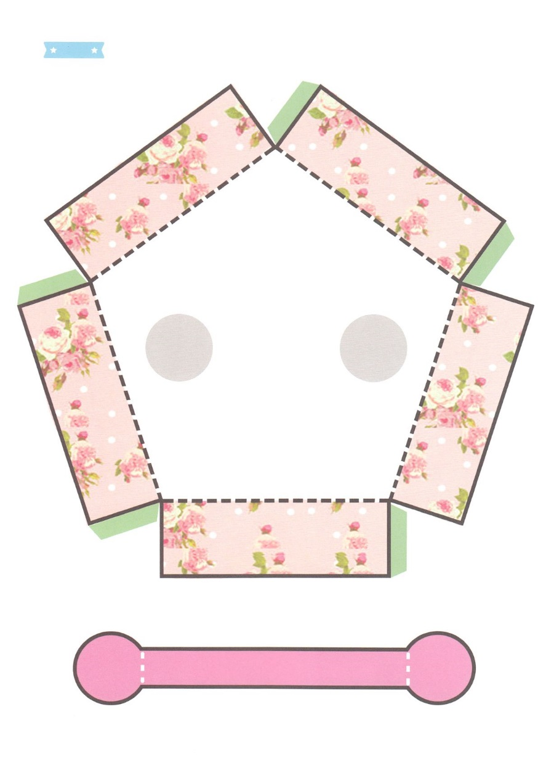

ふろく　　　　　　　　　　　　　　　　　　　　　　はさみで　きりましょう

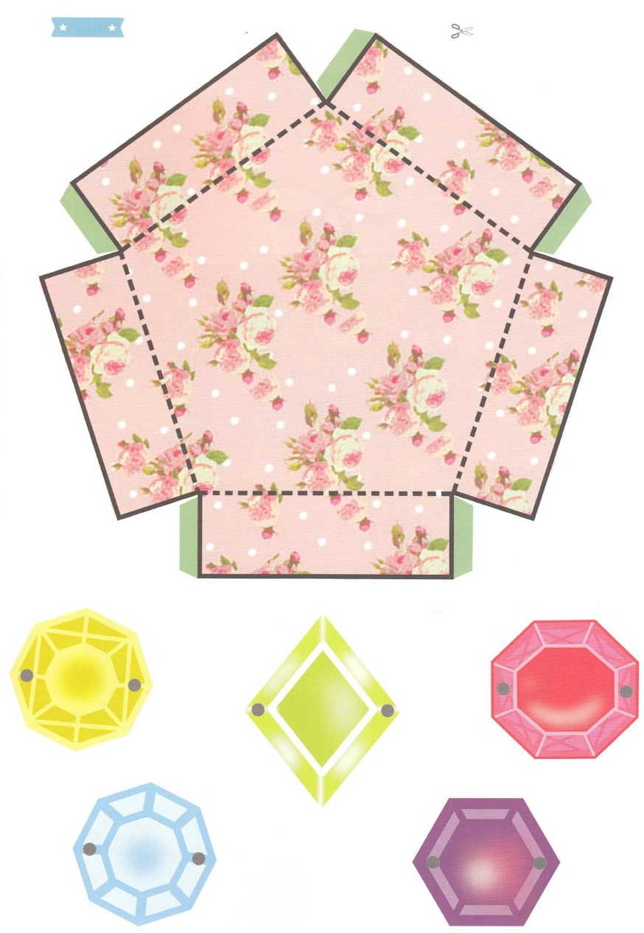

ふろく　　　　　　　　　　　　　　　　　　　　　　　　　　　　　　　　　　　　はさみで　きりましょう

ふろく　　　　　　　　　　　　　　　　　　　　　　　　　　　　　はさみで　きって　はこの　なかに　はりましょう

**キリスト・イエスの　うちに、**

**ちえと　ちしきとの　たからが**

**すべて　かくされています**

